Министерство образования и науки Самарской области

Государственное автономное учреждение дополнительного
профессионального образования Самарской области
«Самарский областной институт повышения квалификации и переподготовки работников образования»

Межрегиональный Интернет-форум
«Особый ребенок в цифровой образовательной среде: от ограниченных возможностей - к возможностям без границ»

Тема: Непрерывная образовательная деятельность с детьми старшего возраста с ОВЗ по теме: Экскурсия « Моя малая Родина»

Авторы: Рафикова Эльмира Тихфятовна,
воспитатель Детский сад «Солнышко» с. Борское;
Зайцева Светлана Петровна,
воспитатель Детский сад «Солнышко» с. Борское.
Самара, 2021г
Пояснительная записка.

С самого рождения ребёнок является первооткрывателем, исследователем того мира, который его окружает. Ведь каждому человеку интересно узнать, откуда он происходит, кем были его предки, где его настоящая «Малая Родина». Дошкольникам, доступно чувство любви к родному краю, родной природе, к своей Родине. А это и есть начало патриотизма, который рождается в познании, а формируется в процессе целенаправленного воспитания. Наша задача педагогов и родителей - как можно раньше пробудить в растущем человеке любовь к родной земле, с первых воспитывать любовь и уважение к родному дому, детскому саду, родной улице, посёлку; развивать интерес к доступному ребёнку явлениям общественной жизни. Нужно признать, что с раннего возраста ребёнку недостаточно прививается любовь и уважение к Родине. Телевидение, компьютер играют первостепенное значение в жизни подрастающего поколения. При всей своей занятости, родители мало уделяют внимания этой проблеме. В семьях нет достаточной литературы, которая рассказывала бы о родном крае, родном посёлке. Сами родители располагают недостаточной информацией, знаниями, чтобы воспитывать в детях патриотические чувства.
Отсюда вытекает важная проблема: формирование и углубление знаний о родном посёлке, воспитание у детей патриотических чувств.
Конспект НОД в форме экскурсии « Моя малая Родина», в рамках тематической недели: «Что мы Родиной зовем?» составлена в соответствии с введением в действие ФГОС ДО и опирающейся на основную общеобразовательную программу государственного бюджетного образовательного учреждения структурное подразделение государственного бюджетного общеобразовательного учреждения Самарской области средней общеобразовательной школы №2 «Образовательный центр» имени Героя Российской Федерации Немцова Павла Николаевича с. Борское муниципального района Борский Самарской области – Детский сад «Солнышко» с. Борское.
В процессе непосредственно – образовательной деятельности происходила интеграция следующих образовательных областей: «Речевое развитие», «Социально-коммуникативное развитие», «Познавательное развитие», «Художественно-эстетическое развитие», «Физическое развитие». Приоритетная образовательная область: «Речевое развитие».
Цель данной методической разработки: на основе расширения знаний об окружающем мире воспитывать патриотические чувства, любовь к Родине, формировать нравственные ценности.
Для достижения цели были использованы такие методы и приемы: наглядный метод (показ иллюстраций), словесный метод (беседы о Родине; художественное слово по данной тематике), практический метод (разнообразные игры). Занятия проводится в старшей группе с детьми с ОВЗ.
Задачи
Продолжить формировать у детей представление о России, как о родной стране, уважительное отношение к государственным символам, гражданско-патриотические чувства.
Расширять словарный запас за счёт имён существительных (родители, мама, папа, сестра, брат, бабушка, дедушка, дом, страна, город, Родина) и имен прилагательных (родная, родной, большая, малая)
Развивать внимание и память – узнавать на картинках флаг и герб, выдержку, сообразительность, находчивость, умение соблюдать правила игры.
Совершенствовать умения навыки при выполнении аппликации. Способствовать развитию мышления, познавательного интереса, воображения.
Воспитывать у детей:
- любовь к Родине;
- любовь к природе и бережное отношение к ней.
Познавательное развитие по-прежнему остается наиболее актуальным в дошкольном возрасте. Основной целью развития – это развитие свободного общения с взрослыми и детьми, овладение конструктивными способами и средствами взаимодействия с окружающими.

План-конспект непосредственно образовательной деятельности с дошкольниками в старшей группе с ОВЗ
Тема: Экскурсия « Моя малая Родина»
Приоритетная образовательная область: «Познавательное развитие».
Интеграции с другими образовательными областями:
- по задачам и содержанию психолого – педагогической работы: («Познавательное развитие», «Художественно – эстетическое развитие»);
- по средствам организации и оптимизации образовательного процесса: (Познавательное развитие», «Социально – коммуникативное развитие»).
Задачи:
- формировать у детей представление о России, как о родной стране. Воспитывать чувство любви, гордости за свою Родину. Прививать любовь к малой родине. Расширять знания о родном городе, его достопримечательностях. Узнавать знакомые места на фотографиях. («Познавательное развитие»);
- усовершенствовать представления детей о посёлке, в котором они живут, обогатить знания о достопримечательностях родного посёлка. («Познавательное развитие»);
- обогащать словарь (существительными, прилагательными, глаголами, наречиями). Уточнять и активизировать словарный запас. Развивать связную речь, логическое мышление, формировать способность детей к диалогической речи («Речевое развитие»);
- воспитывать чувство любви к родному дому и городу, видеть его красоту в жилых постройках («Социально – коммуникативное развитие»);
- развивать и закреплять мелкую моторику пальцев рук (Художественно – эстетическое развитие).

Предварительная работа:
- беседа «Наше любимое село», «Москва столица нашей Родины», «Моя Самара!»
- чтение художественной литературы
- рассматривание фотографий «Улицы нашего города». Набор фотографий, картин, иллюстраций с видами различных старинных и современных домов села Борское.
- аппликация «Автобус на нашей улице».
- конструирование из строительного материала «Наша улица».
Материалы и оборудование: Грамзапись песни « С чего начинается Родина», ноутбук, проектор, подборка материала к аппликации - бумага А 4, цветная бумага – зеленого цвета, контур дерева – березки, клей, тряпочки для проглаживания рисунка, клеенки, ножницы.
Формы организации совместной деятельности.
Детская деятельность | Формы и методы организации совместной деятельности.
Познавательно - исследовательская | Рассматривание иллюстрации о достопримечательностях Борского, Москвы
Коммуникативная | Составление рассказов о достопримечательностях села;  Беседа о малой Родине;  Д/и « Узнай знакомые места?»;  Д/и «Чей герб?»;  Загадки о родном крае;
Художественное чтение | Чтение стихотворения « Что мы Родиной зовем?»  Пословицы о Родине.  Стихотворения: «О Родине» З. Александровой, «Береза» С. Есенина, стихотворения о селе Борское Н. Кабаева.
Музыкально - художественная | Слушание звукозаписи песни « С чего начинается Родина?»
Двигательная | Физминутка «По родному краю»; Ф/у «Волшебные ленты дорог»;
Продуктивная | Аппликация «Белая березка»
Игровая | Д/и « Узнай и назови»  Д/и « Какой наш город?»

Логика образовательной деятельности.

№ | Деятельность воспитателя. | Деятельность воспитанников. | Ожидаемые результаты.
1. | Звучит запись песни « С чего начинается Родина?»  Воспитатель предлагает детям побеседовать о нашей стране, нашем родном крае в котором мы живем. Вопросы к детям  Как вы думаете, что такое Родина?  (Беседа воспитателем:  Родина – это место, где мы с вами родились и живем). Предлагает послушать стихотворение» Что мы Родиной зовем?».  Что мы Родиной зовем? Дом, в котором мы живем.  И березка у дороги, по которой мы идем.  Что мы Родиной зовем? Солнце в небе голубом.  И душистый, золотистый хлеб за праздничным столом.  (Место, где все родное и близкое по – другому можно назвать своей Родиной. Родина от слова родная, родня, род.  У каждого из нас есть большая Родина и малая Родина. Большая Родина – это наша большая страна.  Если мы живем в России, значит мы - россияне.  Мы поговорим о флаге, гербе и гимне России, ее Президенте.  Это наша страна Россия. Посмотрите, какая она большая - даже города, в которых живут много людей, обозначены на ней маленькими кружочками. (дети рассматривают карту).В каждом городе много домов, улиц, парков, но на карте мы этого не увидим.  Самый большой город в нашей стране - столица Москва.)  У каждого государства есть главный город. Кто мне подскажет, как он называется?  Москва (выставляется картинка или фотография о Москве)  А кто же самый главный человек в России? Президент. Как зовут президента РФ? (В.В. Путин) (выставляется портрет.) | Слушают песню.  Отвечают на вопросы.  Слушают стихотворение.  Отвечают на вопросы | Сформированы  доброжелательные  отношения между сверстниками.  Сформировано умение слушать, вникать в смысл текста.  Развито познавательный интерес.  Отвечают на вопрос, правильно строить предложение.  Подобраны однокоренные слова, узнают новое о Родине. Активизированы новыми словами – россияне, родня.
2. | Воспитатель предлагает беседу о малой Родине  ( Беседа воспитателя:  У нас с вами есть главное, любимое село. Это село Борское (выставляется картина Борского). Если мы живем в Борском, то мы – борчане.  На берегу какой реки стоит наше село? (картинка - Самарка).  В нашем селе много красивых мест. Сейчас мы совершим экскурсию по нашему селу.)  Воспитатель читает стихотворение:  Как велика моя земля!  Как широки просторы!  Озёры, реки и поля,  Леса, и степь, и горы!  Раскинулась моя земля  От севера до юга.  Когда в одном краю весна-  В другом снега и вьюга. | Слушают рассказ воспитателя. Отвечают на вопросы. Добавляют  свои знания по данной теме. | Развито логическое мышление, внимание.
3. | Д/и « Экскурсовод». Воспитатель предлагает рассмотреть фотографии и рассказать о улицах и зданиях родного села. | Рассматривают фотографии. рассказывают, как называется здание, памятник, парк. Что проводиться там, какие мероприятия. | Свободно ориентируются и узнают достопримечательности села.
4. | Игра «Чей герб?».  Цель: закрепить представление детей о гербе края; уметь выделять герб родного края из других знаков.  Материалы: шаблон-образец с изображением герба края; контурный шаблон этого же герба; «мозаика» герба края в разнообразном варианте.  Ход игры: детям предлагается рассмотреть герб края и отметить отличительные особенности от гербов других городов нашей страны. Они по контурному шаблону при помощи шаблона-образца собирают из мозаики герб края. Предлагается собрать герб края из отдельных деталей при помощи шаблонов-накладок. | Рассматривают герб края и отмечают отличительные особенности от гербов других городов нашей страны. Они по контурному шаблону при помощи шаблона-образца собирают из мозаики герб края. | Пополнен словарный запас.
5. | Физминутка «По родному краю».  По родному краю  Дружно мы шагаем (марш на месте)  Справа от нас зеленый луг (поворот влево)  Слева находится лес (поворот вправо)  В таком лесу полно чудес ( удивляемся)  Белка с ветки на ветку прыгает скок ( прыгают)  Филин машет крыльями. Ух. (машут руками)  Аж захватывает дух.  Солнце над березами светит нам. (повороты головы)  Мы рады ягодам и грибам. (наклоны) | играют | Развито чувство ритма, память,  навыки строевых движений.
6. | Игра «Все ли верно? Докажи».  Цель: закреплять знания о прошлой борской крепости, активизировать мышление, усовершенствовать умения детей строить фразы-доказательства.  Ход игры: воспитатель предлагает детям послушать высказывания и определить, верно ли оно, привести аргументы в пользу своего утверждения. | определяют, верно ли оно, приводят аргументы в пользу своего утверждения | Активизируют мышление  Развито зрительное внимание, координация движений.
7. | Загадки о родном крае.  Цель: в ходе отгадывания загадок закрепить знания детей о родном крае, развивать воображение, память.  Ход игры: воспитатель загадывает загадку о каком-либо месте села а дети отгадывают.  Например: это здание стоит на… улице. Оно большое, с множеством окон. Каждое утро родители приводят туда своих детей, чтобы они играли, занимались, общались друг с другом. | Дети отгадывают. | Улучшено настроение, развита память.
8. | «Волшебные ленты дорог».  Цель: развитие физической активности детей.  Материалы: игровое поле, где изображены дороги, улицы, парки. На красных полях – силуэты машин, карточки с вопросами и заданиями; кубик; фишки по количеству играющих.  Ход игры: играют две команды или два игрока. Бросают кубик, продвигаясь вперед для того, чтобы попасть на красное поле. Попав на красное поле, игроки должны будут определить контур сооружения, здесь изображенного, и где находится это сооружение. Выбирают себе вопросы, за которые можно получить соответственно 2 или 3 очка. Отвечая на вопросы, игроки продвигаются вперед, также попадая на красное поле, на котором отгадывают по контурам памятные места.  Игроки могут моментально оказаться на красном поле, но для этого им нужно будет ответить на вопросы под знаком "блиц" | Играют, интересуются | Проявлен интерес и обобщаются знания о родном селе.  Развито умение составлять перечисления предметов, действий,  признаков.
9. | Аппликация  «Белая березка».  Воспитатель читает стихотворение Есенина «Белая береза», и предлагает нарисовать красивую березку и украсить патриотический уголок красивым рисунком. | Вырезают, рвут бумагу, слушают, гордятся | Воспитывают гордость и любовь к своей малой Родине
10. | Рефлексия. Коллективные работы предлагает повесить в рамки и обобщает рассказ о родном селе.  (У каждого из нас есть большая Родина и малая Родина. Большая Родина – это наша большая страна. А как она называется? (Россия)  Мы с вами говорили о флаге, гербе и гимне России, ее Президенте.  Это наша страна Россия. Наше село Борское - красивое, большое. Живут очень много народов и они дружат меж собой. Очень много достопримечательностей – фантан, музей, ухоженный парк.) Воспитатель предлагает вспомнить пословицы о Родине.  « Жить – Родине служить»  « Нет земли краше, чем сторонка наша»  « Для Родины своей - не сил, не жизни не жалей»  Везде хорошо -а дома лучше»  « Всякому мила- своя сторона». | Вспоминают, удивляются, гордятся. | Воспитывается чувство любви к родному дому и городу, видеть его красоту. Сформирована диалогическая речь, умение отвечать на вопросы полным предложением.  Развита эмоциональная отзывчивость на итог занятия.
Список использованной литературы.

- Н. Г. Зеленова, Л.Н. Осипова «Мы живем в России Москва 2008г;
- М.В. Алешина «Ознакомление дошкольников с окружающим и социальной действительностью» Москва 2007г;
- Е. А. Алябьева «Нравственно – этнические беседы и игры с дошкольниками» Москва 2003г;
- О.С. Зверева, Т.С. Кротова «Логопедические занятия» в ДОУ 2007г;
- М. В. Васильчикова Журнал «Дошкольное воспитание № 2 -2006г, №4 - 2007г;
- Е.И. Удальцова «Дидактические игры в воспитании и обучении дошкольников»2000г.

Приложение

Итоговое мероприятие: Выставка рисунков «Белая березка».

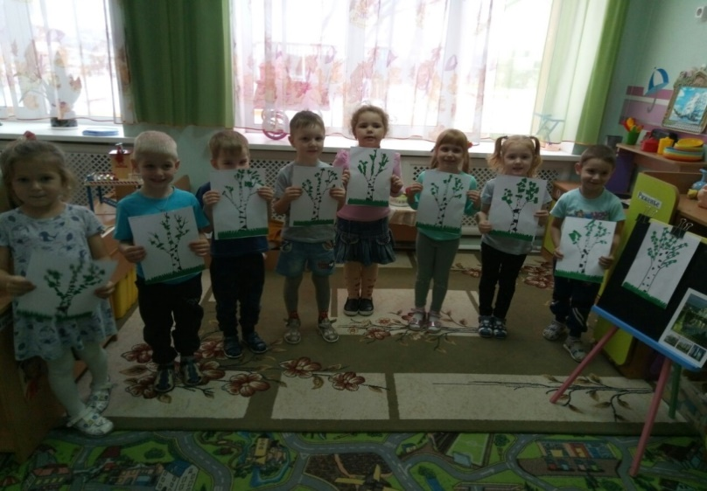
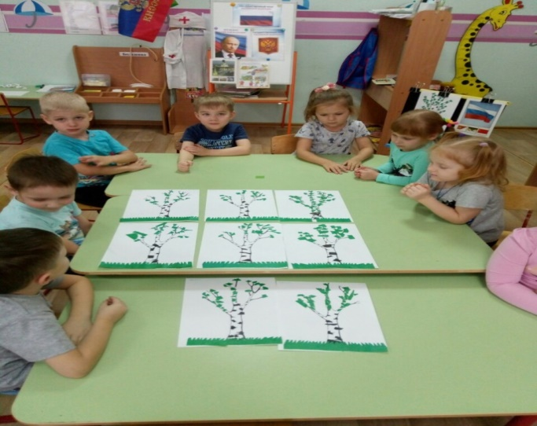

Что мы Родиной зовем?».

Что мы Родиной зовем? Дом, в котором мы живем.
И березка у дороги, по которой мы идем.
Что мы Родиной зовем? Солнце в небе голубом.
И душистый, золотистый хлеб за праздничным столом.
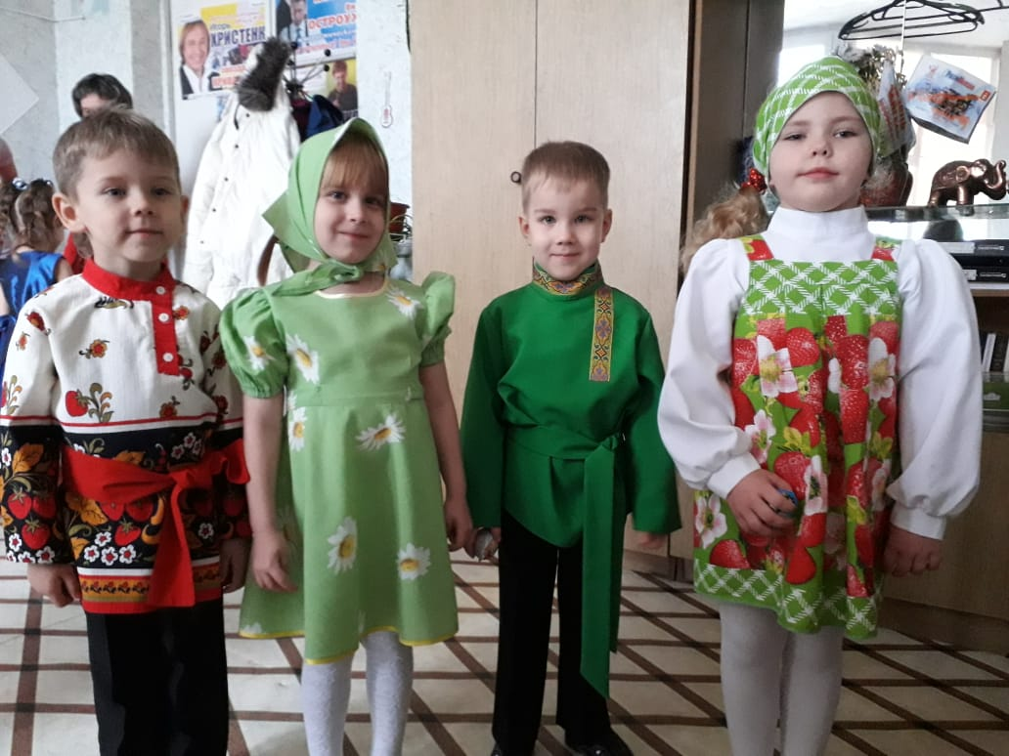

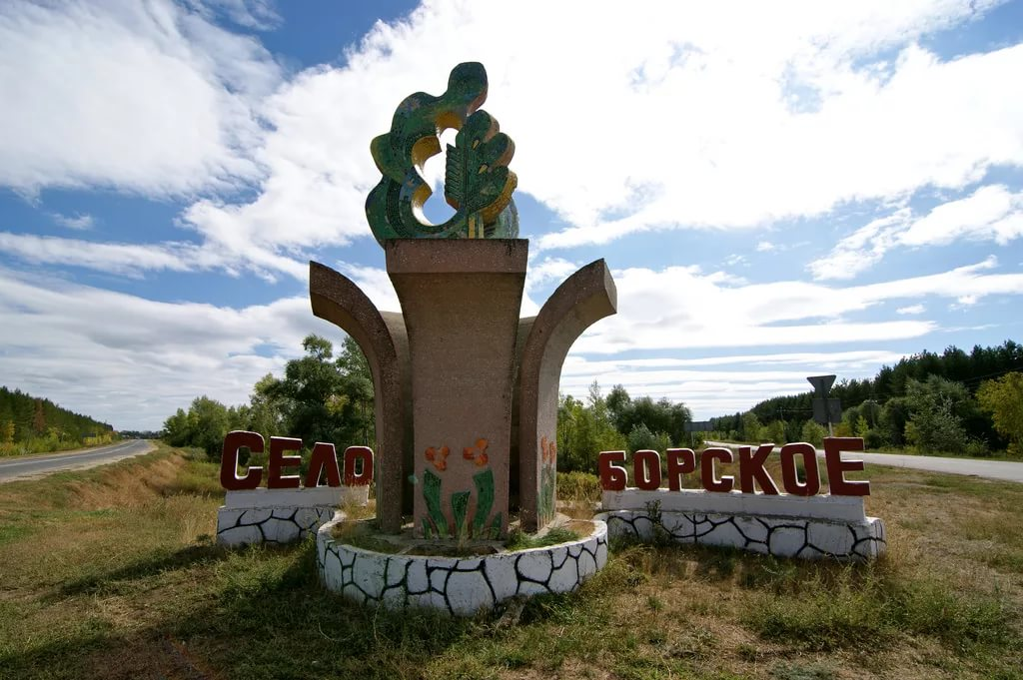
Достопримечательности нашего села

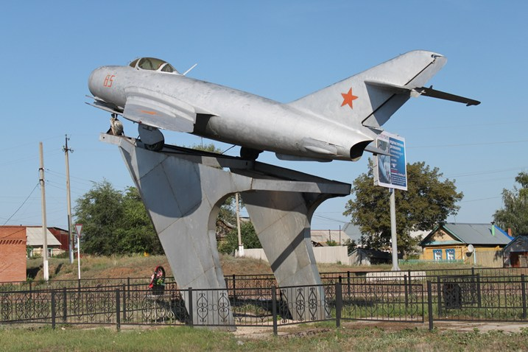
Памятник пилотам в Великую Отечественную войну

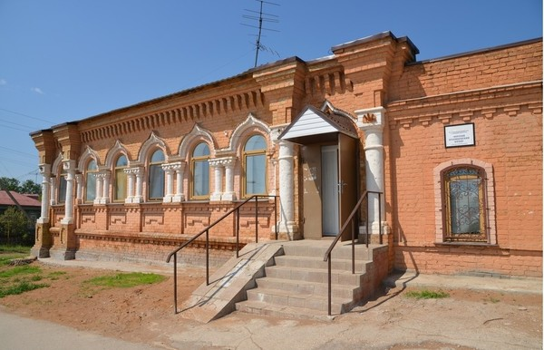

Музей Алабина

Церковь Ксении Петербуржской с. Борское
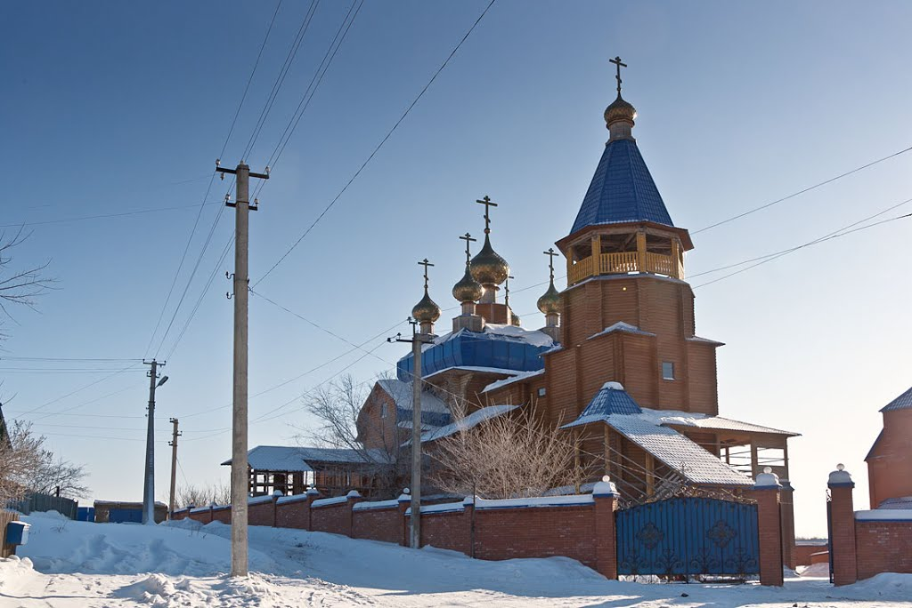

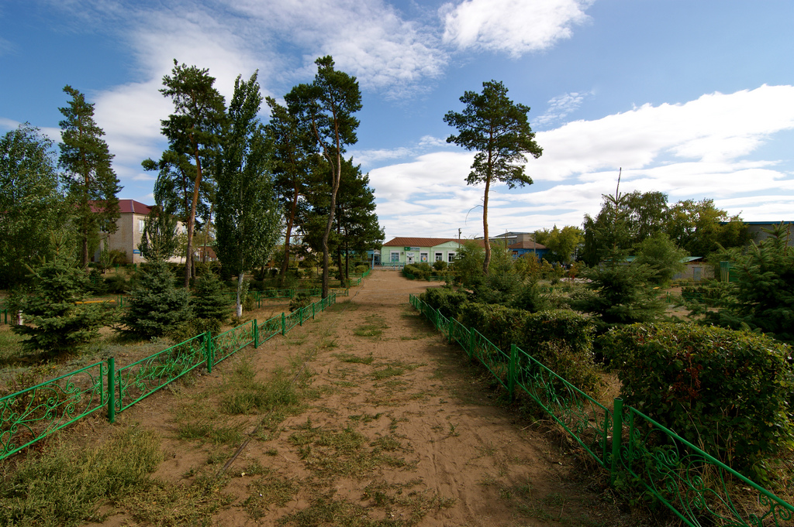

Парк
Речка Самарка
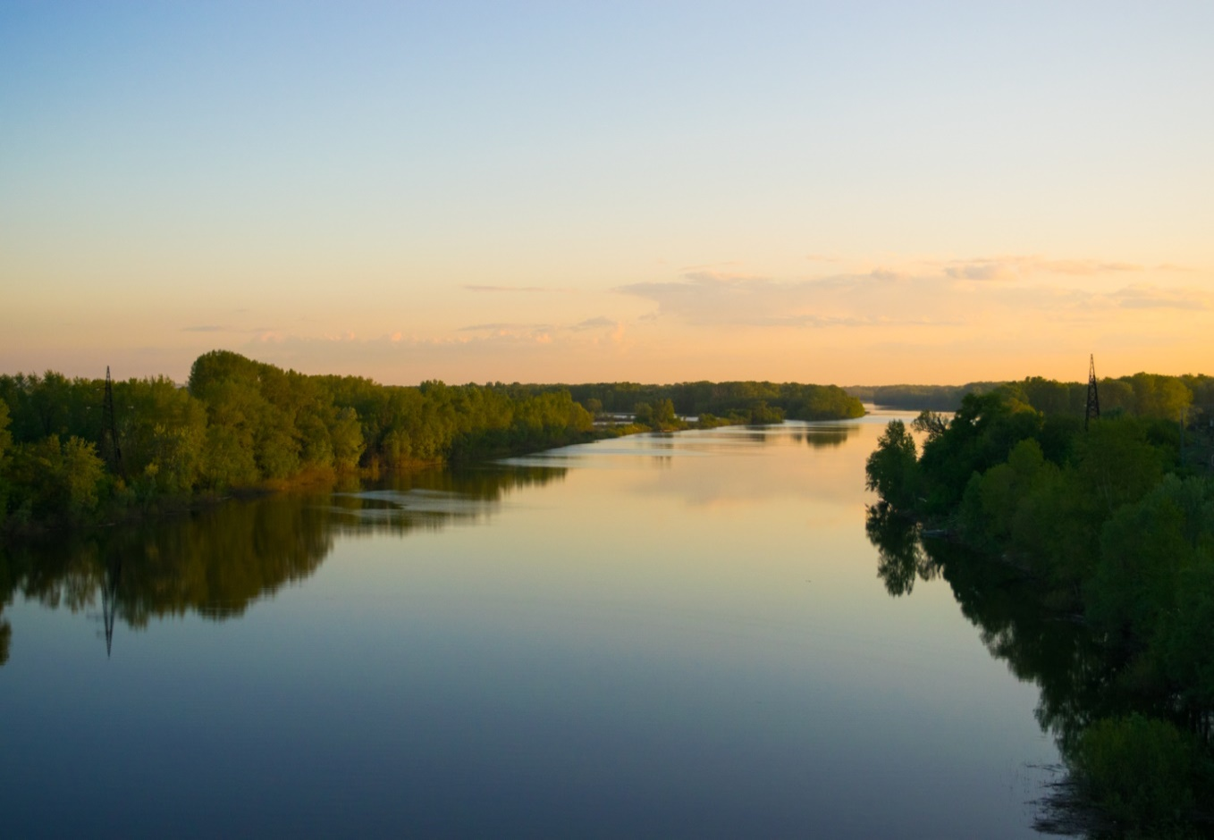

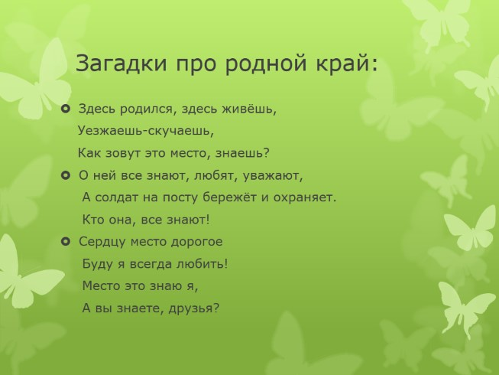
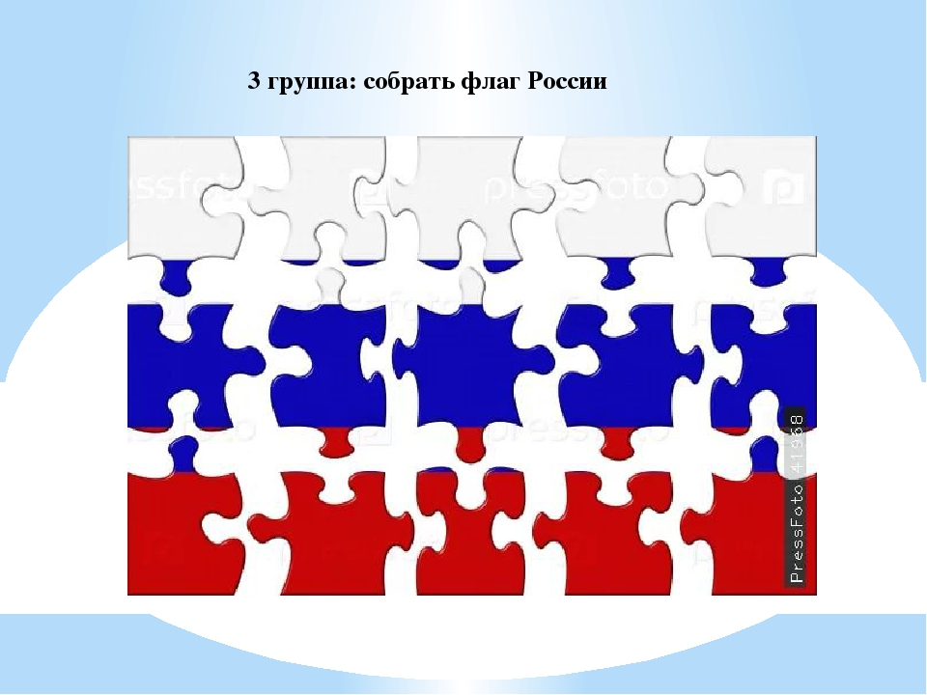
Игра «Собери флаг России».
